管理员模块

1. 登录

暂时没有提供管理员注册功能，虽然主页面能够点击，但是却无法注册管理员。在输入管理员的用户名和密码后会进行合理性检查，但无法检查能否完成登录操作，点击登录即可进入管理员系统。

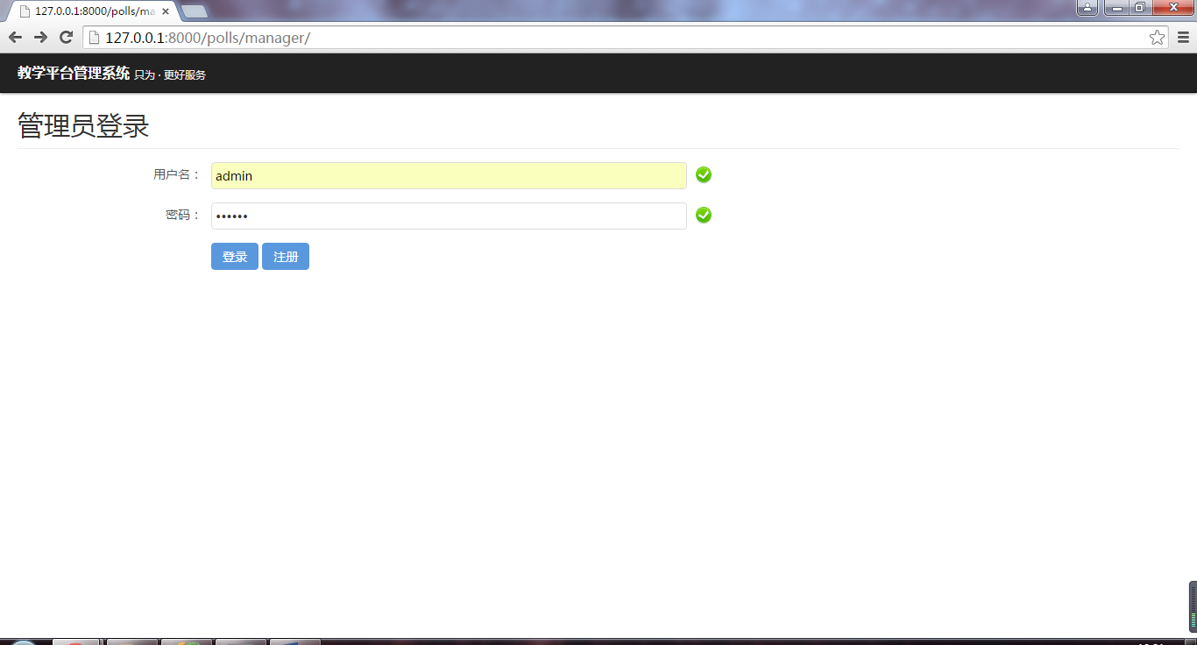

图3-1 管理员登录

1. 主页

管理员登录成功后，就会看到管理员主页，主页中包括使用须知（暂时没有内容），在主页可以看到侧边栏，侧边栏中包含“管理模块”、“添加模块”和“修改模块”，可以点击查看。

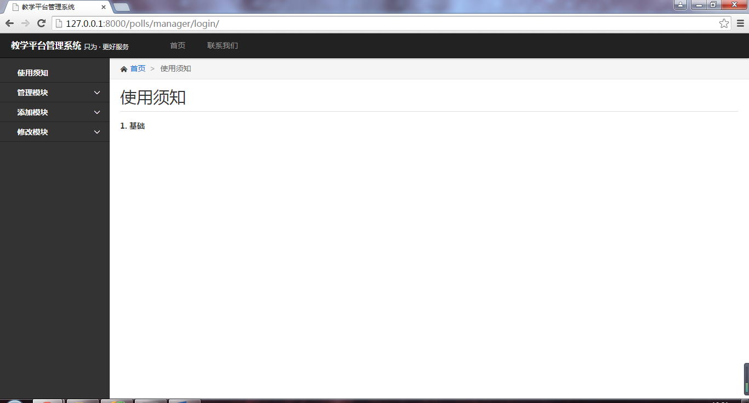

图3-2 管理员主页

1. 学生管理

点击侧边栏中的“学生管理”即可查看该系统中的所有学生，并且包含粗略的信息，点击详细信息即可进入学生详情页查看。在学生详情页管理员可以选择修改学生信息或者是修改学生选课、讨论组信息。

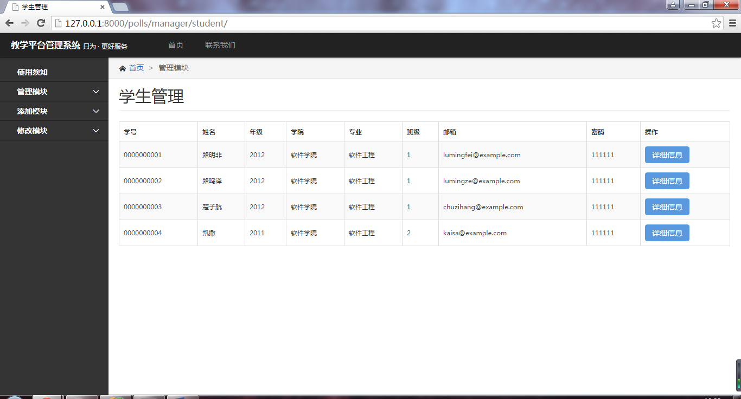

图3-3 学生管理

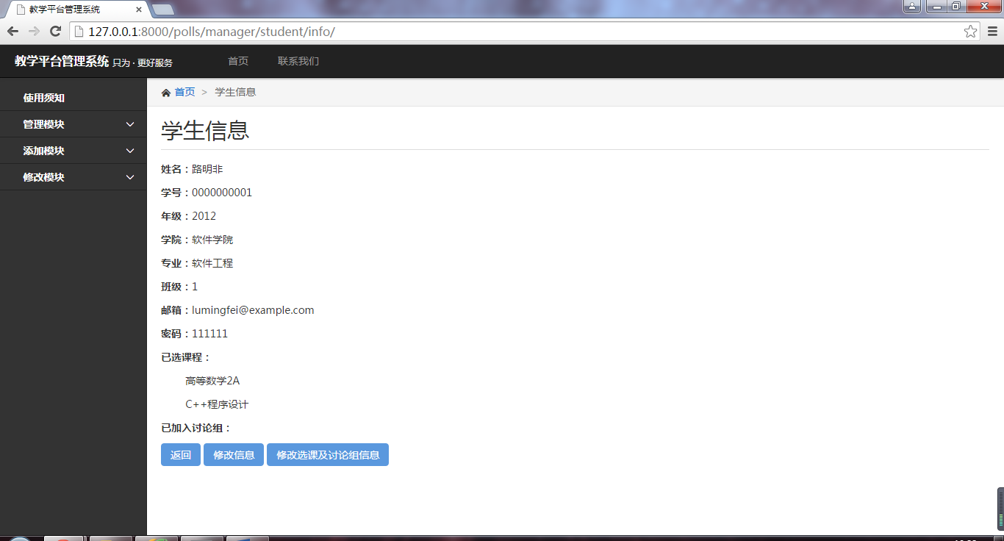

图3-4 学生信息

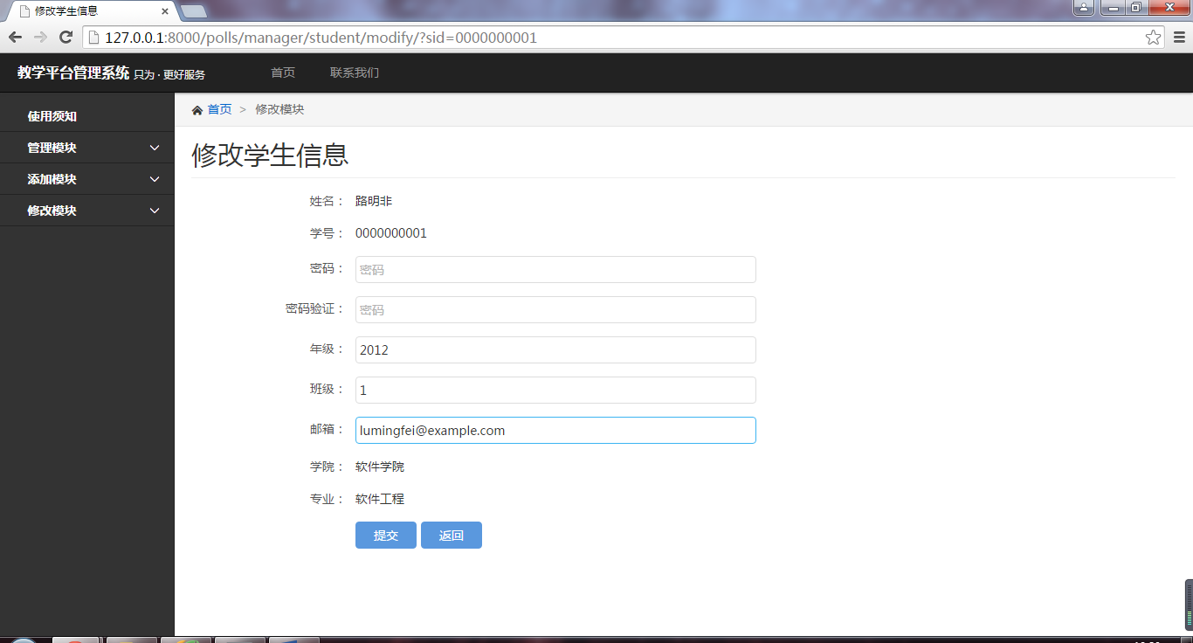

图3-5 修改学生信息

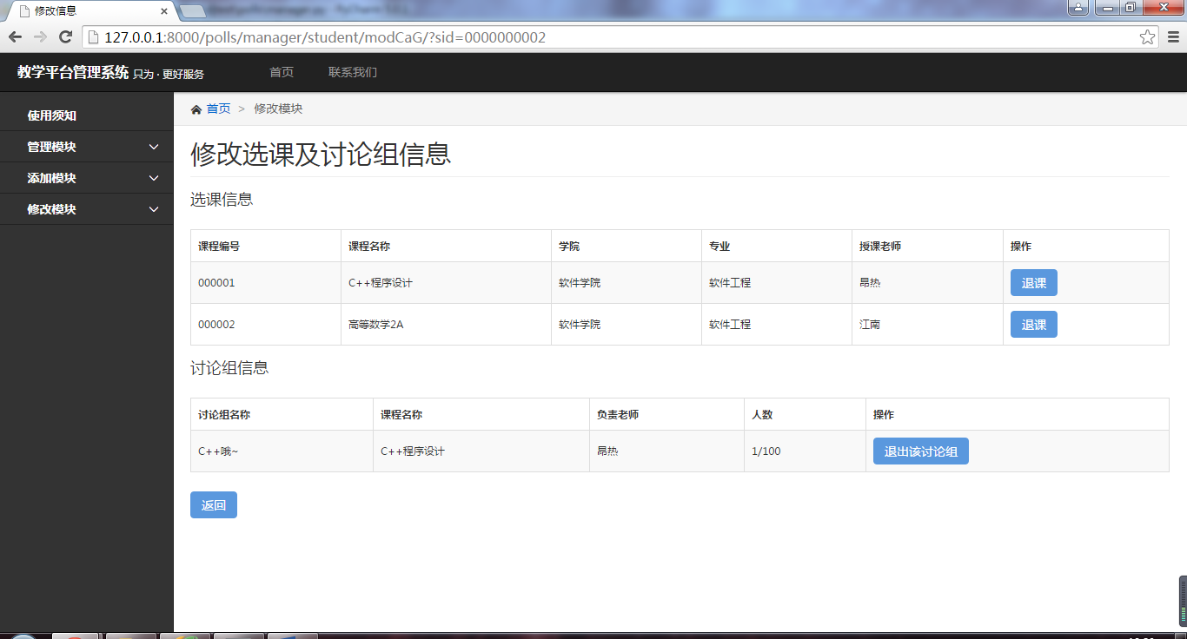

图3-6 修改选课及讨论组信息

1. 教师管理

点击侧边栏中的“教师管理”即可查看该系统中的所有教师的粗略信息，点击详细信息即可查看教师的详细信息，并且可以修改教师信息。

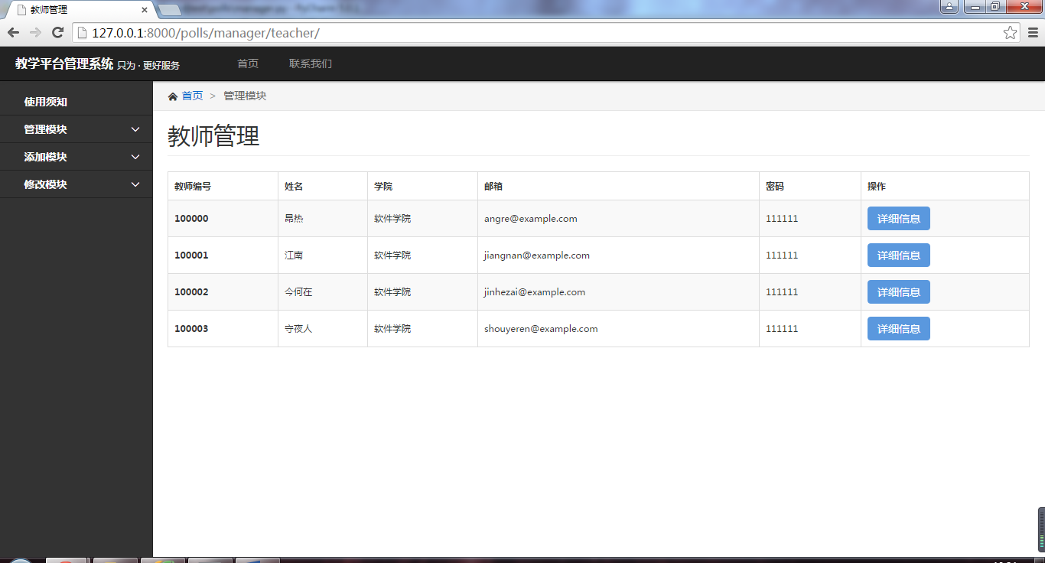

图3-7 教师管理

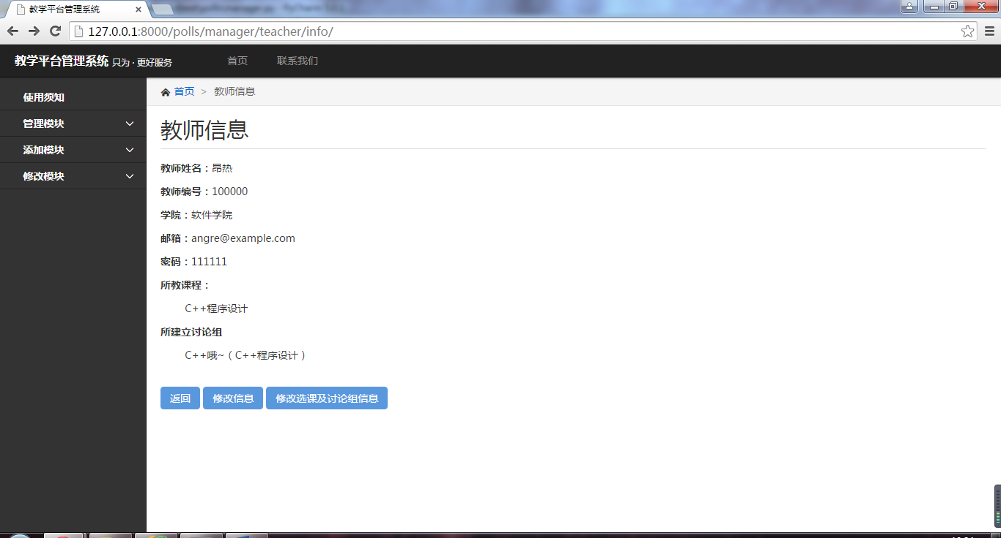

图3-8 教师信息

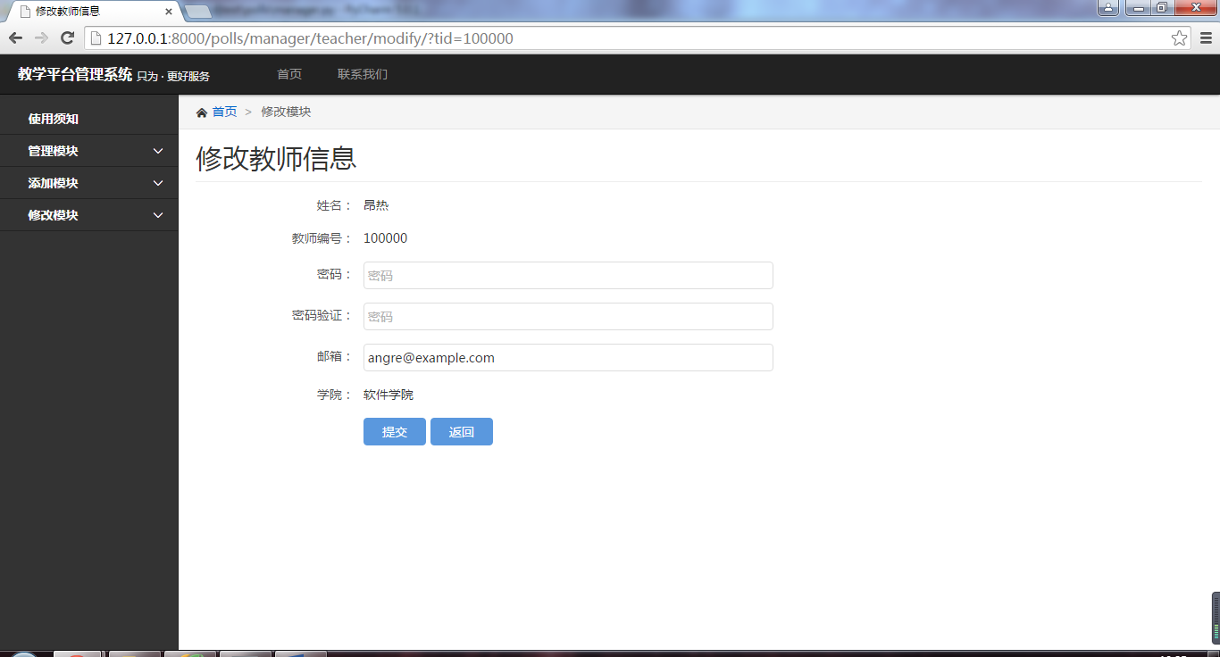

图3-9 修改教师信息

1. 课程管理

点击侧边栏中的“课程管理”则可查看该系统中的所有课程，并可以点击详细信息进行查看。

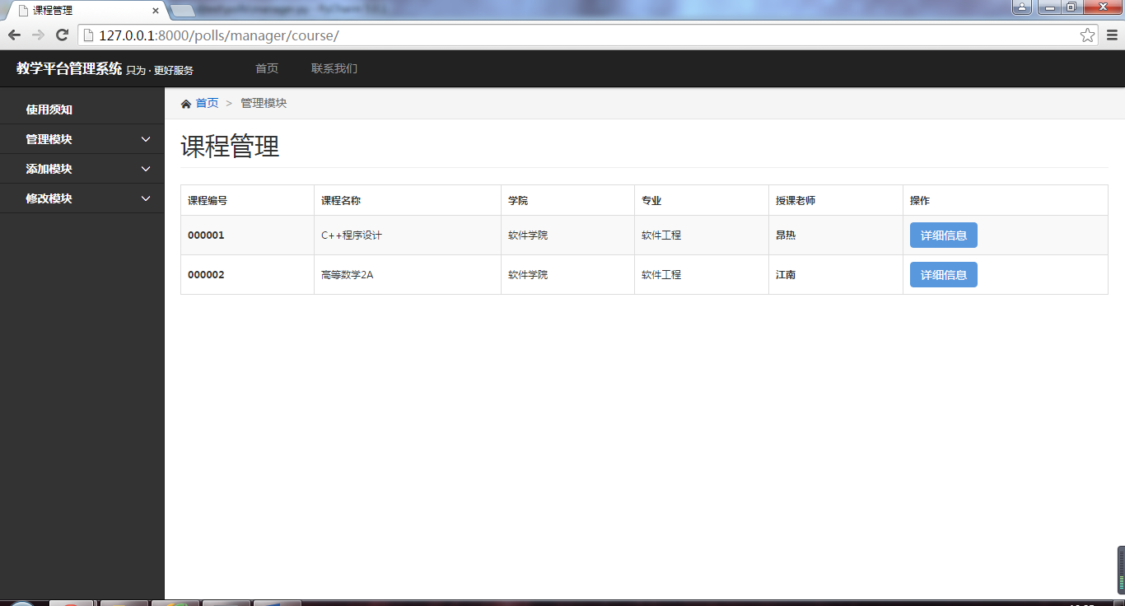

图3-10 课程管理

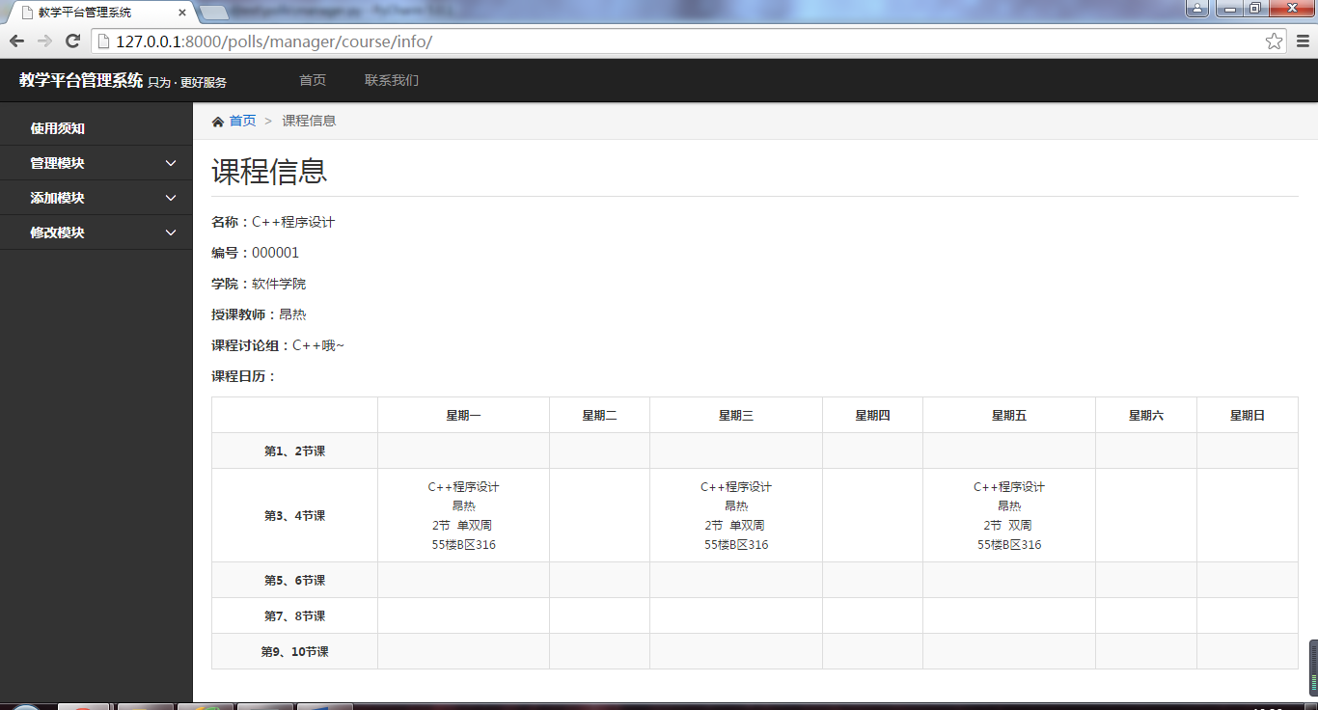

图3-11 课程信息

1. 学院管理

点击侧边栏中的“学院管理”即可查看在该系统中的所有学院，并可进行删除操作。

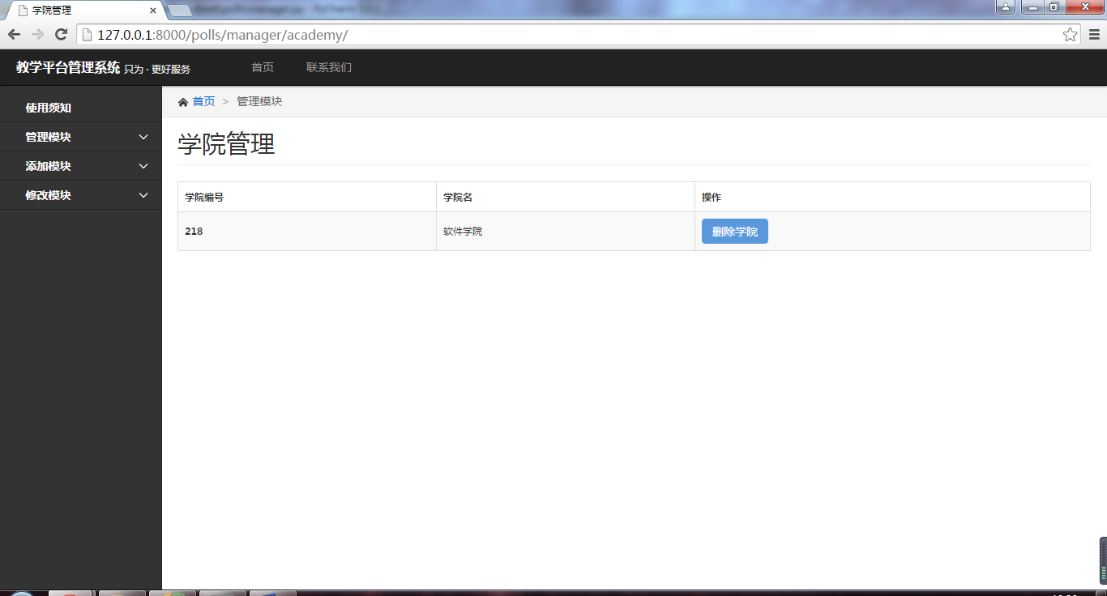

图3-12 学院管理

1. 专业管理

点击侧边栏中的“专业管理”即可查看在该系统中的所有专业，并可进行删除操作。

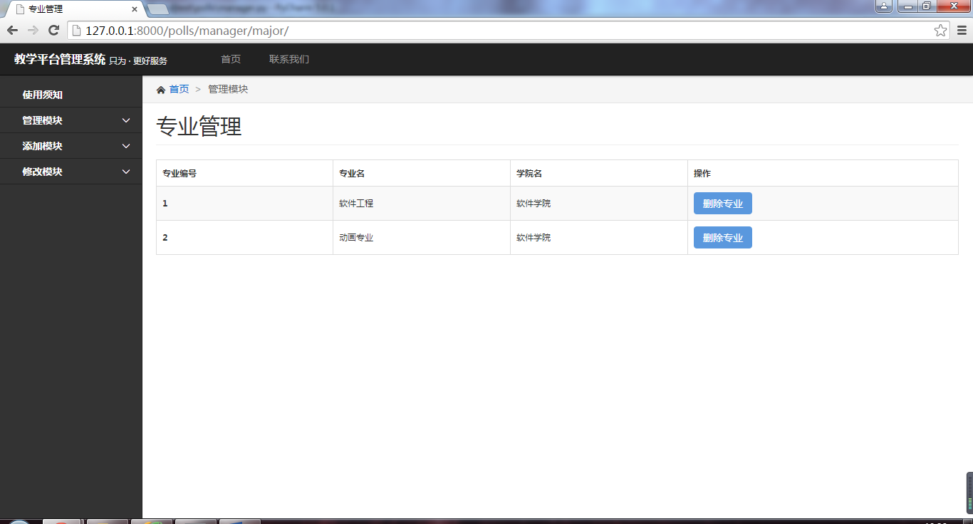

图3-13 专业管理

1. 添加模块

在侧边栏中的“添加模块”有添加学生、添加教师、添加课程、添加学院、添加专业五项，可以选择每一种进行相应的添加操作。

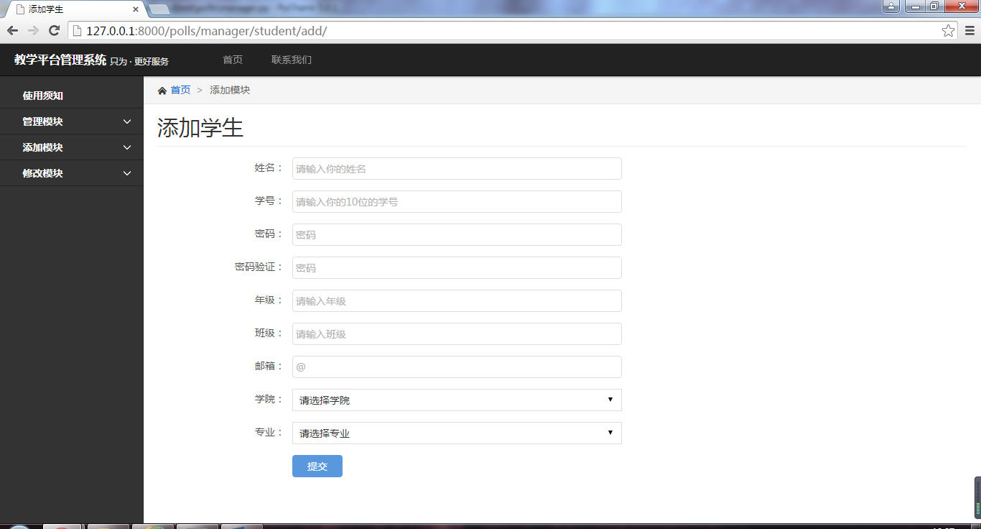

图3-14 添加学生

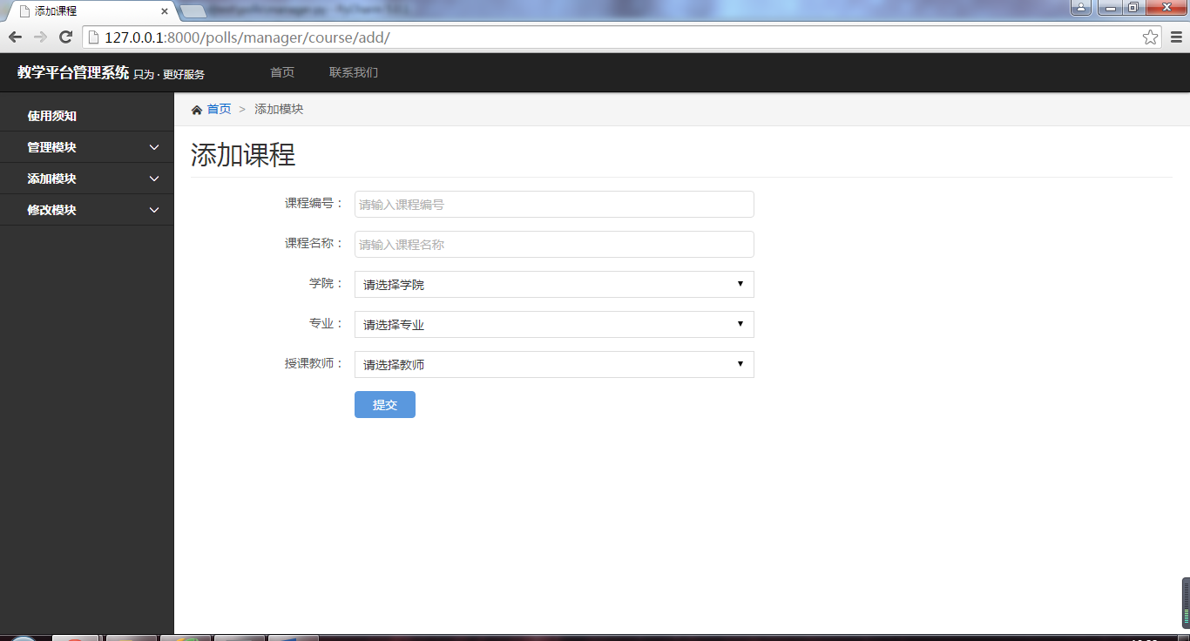

图3-15 添加课程

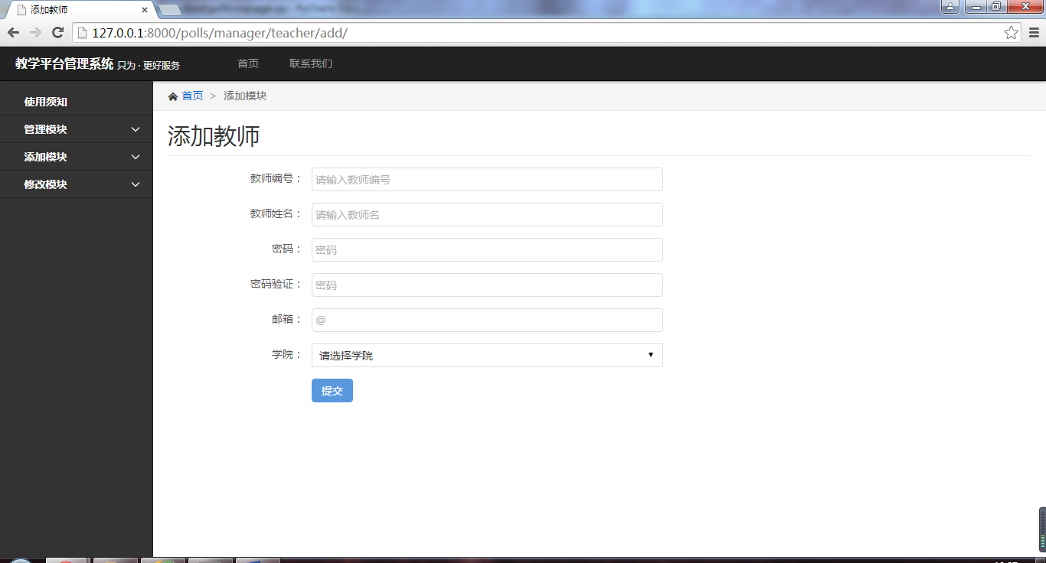

图3-16 添加教师

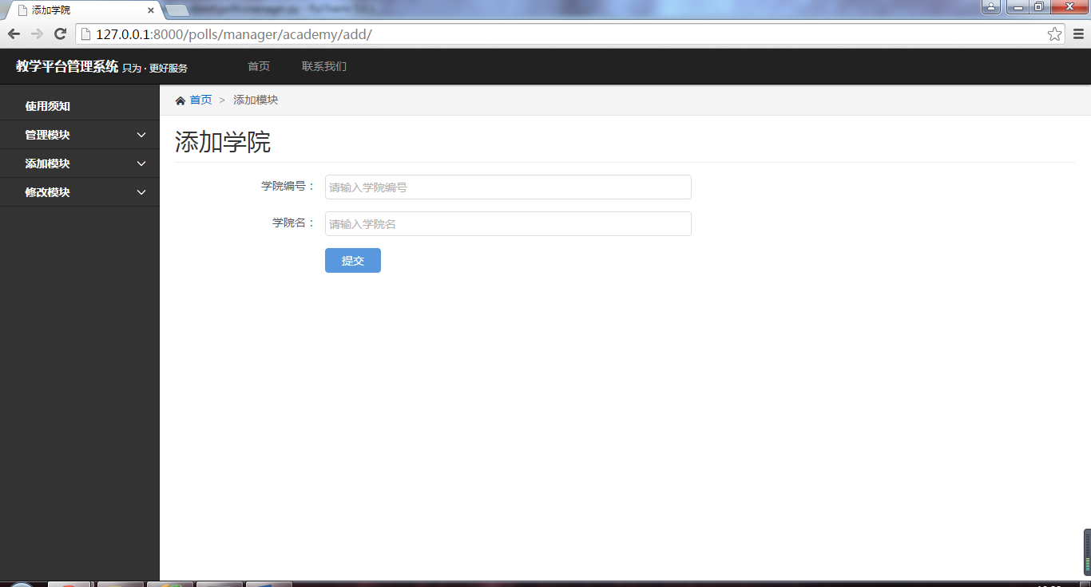

图3-17 添加学院

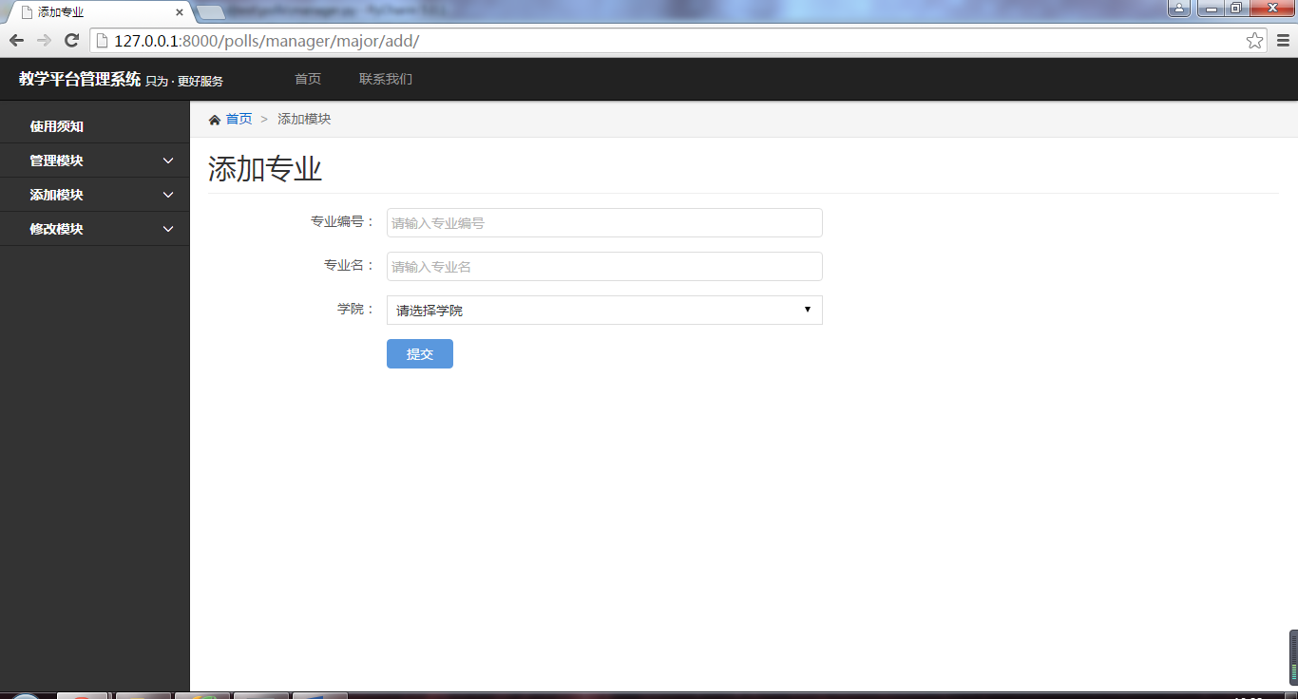

图3-18 添加专业

1. 查询并修改学生信息

点击侧边栏中的“修改学生信息”即可进入查询页面查询学生，然后可以根据查询结果点击进入修改学生信息。

